プロフィール

宮澤かおる 沖縄料理研究家
琉球料理伝承人／管理栄養士
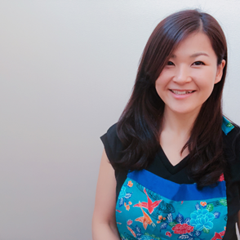

管理栄養士として総合病院で栄養指導・治療食に携わった後、食のコンサルティング会社にてテレビ・雑誌の撮影アシスタントなどを経験。
現在は、関東を拠点に沖縄料理研究家・琉球料理伝承人として、沖縄の伝統的な食文化と、「ぬちぐすい（命の薬）」の考え方を広めている。
その専門知識と確かな実績を活かし、企業向けのレシピ開発や沖縄リゾートホテルの健康弁当監修・メニュー考案、Instagramでの情報発信など、多角的なプロデュースで活躍中。

出演・掲載実績：
週刊女性、女性セブン、毎日新聞、
琉球放送「Aランチ」、TOKYO MX「5時に夢中」ほか。

